Упражнение «Согласные звуки»
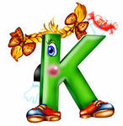
Су-Джок терапия +Вокалотерапия
К-к-к дождинки бъют по крыше
Г-г-г горох лущат нам мыши
Х-х-х хомяк храпит во сне
Ц-ц-ц разбудим по весне.
Прокатывание мячика между ладошками
П-п-п палит на башне пушка
Б-б-б стреляет вверх хлопушка
Т-т-т крот стукнул молотком
Д-д-д два дятла строят дом
Надавливают ритмично на Су-Джок
перекладывают из руки в руку
С-с-с свистит у норки суслик
Ш-ш-ш змея свернулась в бублик
З-з-з комар звенит беспечно
Сжимают и разжимают мячик
Ж-ж-ж так жук жужжит,конечно
Щ-щ-щ варан не спит в пустыне
Р-р-р рычит так тигр Марине
Ч-ч-ч подходит паровоз
Прокатывание Су-Джок вперёд - назад
Л-л-л корабль гостей привёз
М-м-м мычит корова на лугу
Н-н-н звук в нос сказать могу.Н!..
Перекладывание Су-Джок из руки в руку
Прокатывание между ладошками

Пособие «Согласные звуки»

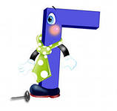
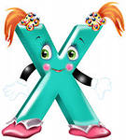
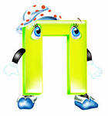

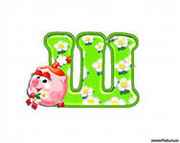
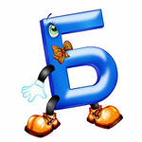

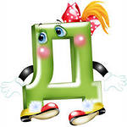
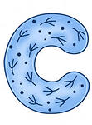

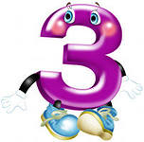

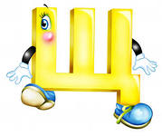
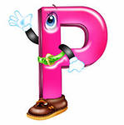
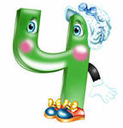

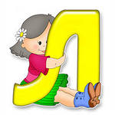
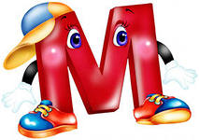
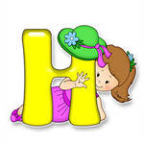

(для старших дошкольников)помогает
закрепить быстрое произнесение звонких и глухих согласных звуков, протяжное – свистящих и шипящих,звуковысотное пропевание – сонорных. Текст поёт педагог, показывая соответствующую иллюстрацию,а дети проговаривают или пропевают только звуки.У детей в руках
мячики- ежики.

МКДОУ «Детский сад №25
«Солнышко»
г. Сысерть
Составители:Крушинских О.Л.,
музыкальный руководитель,
высшая квалификационная категория
Селиванова Е. И.
учитель- логопед
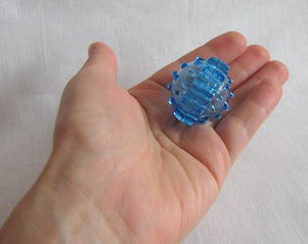

Инновационные технологии:
«Су- Джок терапия в
сочетании с логопедической
и музыкально-
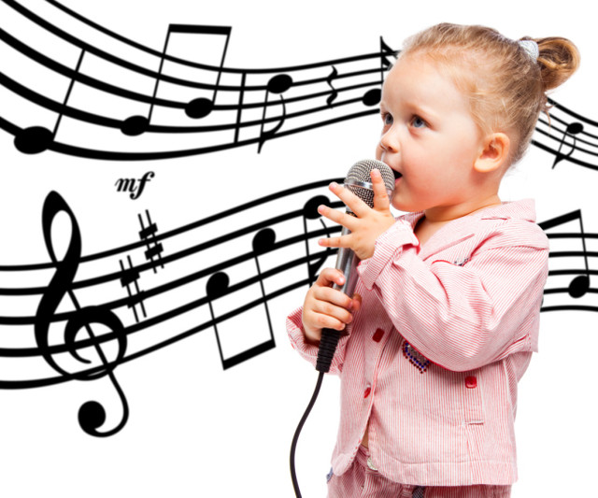
оздоровительной работой»

Использование приёмов релаксации
под музыку Музыкотерапия
обладают положительным эффектом:
- При бессоннице;
- Невротичеких реакциях на
длительное переживание стресса;
- Перенапряжении:
- Отдыхе .
Воздействие музыкальных
произведений -
Музыка является психотерапевтическим методом
являющийся в своей основе бессловесным внушением определённого настроения, поднимаю
щего человека над своими переживаниями , помогающего преодолевать отрицательные переживания.
Лечебное применение музыки
имеет многовековую историю.
Корифеи античной цивилизации Пифагор, Аристотель,Платон-
обращали внимание современников
на целебную силу воздействия
музыки, которая по их мнению,
устанавливает пропорциональный
порядок и гармониюв человеческом теле__________________________
Согласно классификации Chr.Schwabe
(1976)имеются три направления
использования музыки: медецинское,
профилактическое(функциональное)
и педагогическое.

Примерные рекомендованные музыкальные произведения
для прослушивания
Спокойное настроение

Шуберт –«Аве Мария»
Равель – «Павана»
Ф.Лист «Любовная грёза»№1
А.Вивальди «Времена года»
П. Чайковский «Времена года»
Шопен Ноктюрн№3, Вальс№2
Брамс «Колыбельная»

Радостное настроение

Моцарт- «Маленькая ночная
серенада (Финал)
Лист –финалы рапсодий№6,12;
Равель-«Болеро»
Бетховен - финалы V и IX;
Дж.Пучинни:опера «Мадам Баттерфляйн»,ария «Один хороший
день»
_______________________________
- Музыка Бетховена - уменьшает раздражительность ,улучшает работу сердца !
- Бах – снимает озлобленность!
- Чайковский – «Лебединое озеро»-снижает кровяное
давление!
Вместо произведений композиторов можно использоватьзапись звуков
природы(море, лес, дождь и т.д.)

МКДОУ «Детский сад №25«Солнышко»
г.Сысерть
Составитель: Крушинских О. Л.,
музыкальный руководитель,
высшая квалификационная категория

Здоровьесберегающие
технологии
Постановка на успех и
и оздоровление (под музыку)
здоровый педагог –
здоровый ребёнок,
в условиях современного ДОУ

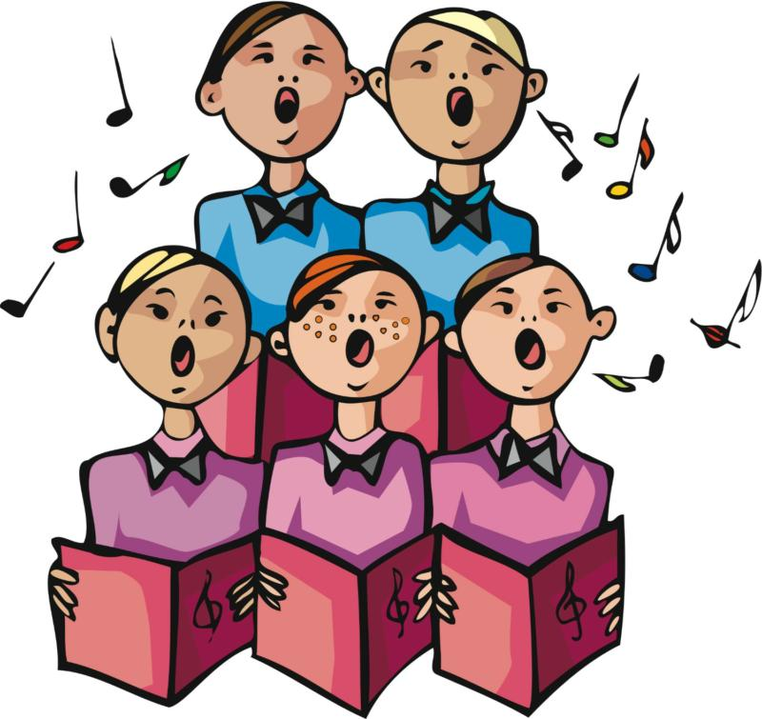

Релаксация –расслабление,понижение тонуса скелетной мускулатуры; это
свойство мышц расслабляться с течением времени при той же нагрузке и напряжении.
__________________________________
Эффект от релаксации.
Вы не можете избежать любого стресса , с которым сталкиваетесь в своей жизни, однако, вы можете нейтрализовать негативное воздействие стресса на ваш организм, запуская ответ релаксации – состояние глубокого расслабления, прямой противоположности реакции организма на стресс.
Методы релаксации :
- Глубокое дыхание;
- Визуализация;
- Прогрессивная мышечная релаксация;
- Медитация;
- Йога и тай-чи.
Как получить максимум от практики релаксации?
- Небольшие начальные знания
основ техник и минимум 10-20 минут
в день свободного времени;
- Практика- 30 мин. (1-2 раза в день) Раннее утро.
- Не практикуйте глубокую релаксацию , когда вы устали.
- Выберите подходящий метод.
- Учитывайте свои способности
и потребности.

«Прикрутите» эту практику к своему стилю жизни.

Глубокое дыхание для освобождения
от стресса воможно с методами :
- Ароматерапия;
- Прослушивание музыкаи.

1.Сядьте удобно,выпрямите спину.
Положите руку на грудь,а другую на живот.

2.Вдыхайте через нос животом,и чувствуйте, как ваш живот поднимает руку. Движение руки на груди должно быть незначительным.

3.Выдыхайте через рот, выталкивая из своих лёгких столько воздуха, сколько
можете. Рука на животе должна двигаться на выдохе,рука на груди должна двигаться незначительно.

4. Продолжайте вдыхать через нос и выдыхать через рот. Старайтесь дышать таким образом, чтобы нижняя часть живота поднималась и опускалась.На выдохе отсчитывайте секунды.

Прогрессивная мышечная релаксация
Расслабление следует начинать с ног,последовательно переходя к мыщцам лица. Придерживайтесь следующей последовательности:
- Мышцы правой и левой ступни
- Мышцы правой и левой голени
- Мышцы правого и левого бедра
- Бёдра и ягодицы
- Мышцы живота
- Мышцы груди
- Мышцы спины
- Правая и левая ладонь
- Правое и левое предплечье
- Шея и плечи
- Мышцы лица Советы.
- Ослабьте вашу одежду,снимите обувь и примите удобное положение.
- Потратьте пару минут на расслабление и глубокое дыхание
- Расслабившись, и приготовившись, сдвиньте ваше внимание на часть тела, с которой будете работать сначала с ноги. Сосредоточтесь на ощущениях.
- Медленно напрягайте мышцы, сжимая так сильно, как можете, ведите счёт до десяти.
- Расслабляйте конечностьОста-
вйтесь в состоянии в течении минуты.Переключайтесь на другую конечность.Соблюдайте
последовательность

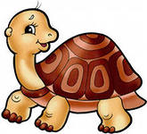
Пальчиковая игра «Черепаха»
(у детей в руках су-джок, использование любой фоновой музыки)
Описание: упражнение выполняется сначала на правой руке, затем на левой.
"Шла большая черепаха
И кусала всех от страха,
(дети катают су-джок между ладоней)
Кусь, кусь, кусь, кусь,
(су-джок между большим пальцем и остальными, которые ребенок держит «щепоткой». Надавливают ритмично на су-джок, перекладывая из руки в руку.)
Никого я не боюсь"
(дети катают су-джок между ладоней)
Пальчиковая игра «Ёжик»
Описание: упражнение выполняется сначала на правой руке, затем на левой.
Ёжик, ёжик, хитрый ёж,
на клубочек ты похож.
(дети катают су-джок между ладонями)
На спине иголки
(массажные движения большого пальца)
очень-очень колкие.
(массажные движения указательного пальца)Хоть и ростом ёжик мал,
(массажные движения среднего пальца)нам колючки показал,
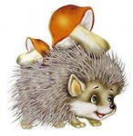
(массажные движения безымянного пальца)А колючки тоже (массажные движения мизинца)на ежа похожи.(дети катают су-джок между ладонями)

Использование инновационных технологий в деятельности музыкального руководителя и учителя – логопеда становятся перспективным средством музыкально- коррекционно-
развивающей работы с детьми , имеющи
ми нарушения речи. Внедрение и использование таких методов ,как Су-Джок терапия и Музыкотерапия(вокало
терапия) в образовательный процесс ДОУ,принадлежащих к числу эффективных средств коррекции,помо-
гают достичь максимально возможных успехов в преодолении не только речевых трудностей, но и общего оздоровления детей дошкольного возраста.

Су-Джок терапия – метод точечного
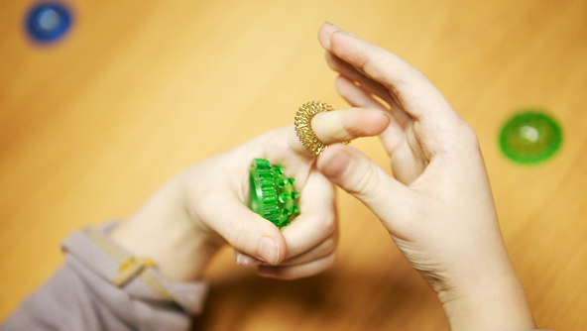
воздействия на кисть и стопу.

Музыкотерапия –(вокалотерапия) перспективное направление в ДОУ.

Оба направления наиболее эффективно
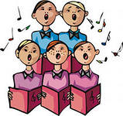
способствуют коррекции психофизического статуса детей имеющих проблемы в речевом развитии.

«Ум ребёнка находится на кончиках его пальцев»
В.А .Сухомлинский

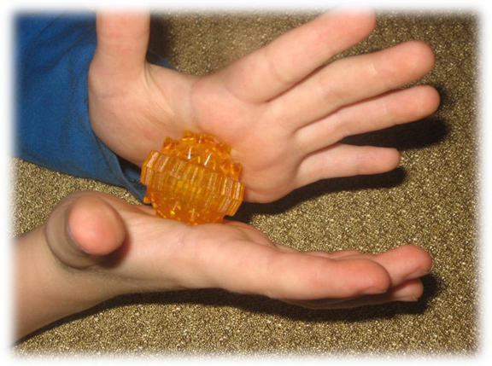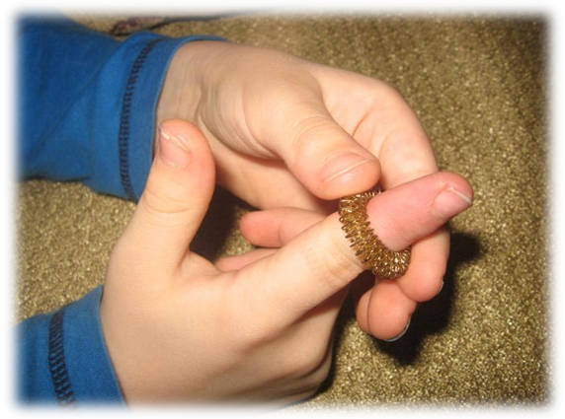

«Если говорить вам сложно-
МУЗЫКА всегда поможет!»

Хорошо развития речь- важнейшее условие всесторонненг развития детей.Поэтому так важно заботиться о формировании речи детей ,о её чистоте и правильности
Нетрадиционная логопедическая технология
«Су-Джок терапия»

«Су»-кисть, «Джок»-стопа

Терапевтический эффект Су-Джок
терапии с применением музыки
может быть в значительной мере усилен, если применять «оречевление»т. е. словесный комментарий определённой музыкальной композиции,
вызывающий соответствующие
ассоциации у детей в конкрктной двигательно- игровой ситуации.

Объединение Су-Джок и музыки
Стимулирует , повышает генерацию возбуждения в коре
головного мозга ребёнка,что немаловажно для речевой функции.

Инновационные технологии:
«Су-Джок терапия в сочетании
с логопедической и музыкально-оздоровительной
работой в условиях ДОУ»
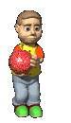

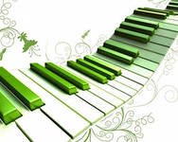

МКДОУ «Детский сад №25
«Солнышко»
г. Сысерть
Составители:Крушинских О.Л.,
музыкальный руководитель,
высшая квалификационная категория
Селиванова Е. И.
учитель- логопед

Формы работы с детьми при нормализации мышечного тонуса и стимуляции речевых областей в коре головного мозга, коррекции произношения (автоматизации звука), развитии лексико-грамматических категорий, совершенствовании навыков пространственной ориентации.

1. Массаж Су – Джок шарами. /дети повторяют слова и выполняют действия с шариком в соответствии с текстом/
Я мячом круги катаю,
Взад - вперед его гоняю.
Им поглажу я ладошку.
Будто я сметаю крошку,
И сожму его немножко,
Как сжимает лапу кошка,
Каждым пальцем мяч прижму,
И другой рукой начну.

2. Массаж пальцев эластичным кольцом. /Дети поочередно надевают массажные кольца на каждый палец, пропевание текста пальчиковой гимнастики/
Раз – два – три – четыре – пять, /разгибать пальцы по одному/
Вышли пальцы погулять,
Этот пальчик самый сильный, самый толстый и большой.
Этот пальчик для того, чтоб показывать его.

Этот пальчик самый длинный и стоит он в середине.
Этот пальчик безымянный, он избалованный самый.
А мизинчик, хоть и мал, очень ловок и удал.



3. Использование шариков при выполнении гимнастики с фоновым музыкальным сопровождением.
И.п.: ноги на ширине плеч, руки опущены вдоль туловища, в правой руке шар.
1 - руки развести в стороны;
2 - руки поднять вверх и переложить шар в другую руку;
3 - руки развести в стороны;
4 - опустить руки.

4. Использование Су – Джок шаров при автоматизации звуков. /ребенок поочередно надевает массажное кольцо на каждый палец, одновременно пропевая слова на автоматизацию поставленного звука Ш/
На правой руке:
Этот малыш-Илюша, (на большой палец)
Этот малыш-Ванюша, (указательный)
Этот малыш-Алеша, (средний)
Этот малыш-Антоша, (безымянный)
А меньшего малыша зовут Мишуткою друзья. (мизинец)
На левой руке:
Эта малышка-Танюша, (на большой палец)
Эта малышка-Ксюша, (указательный)
Эта малышка-Маша, (средний)
Эта малышка-Даша, (безымянный)
А меньшую зовут Наташа. (мизинец)
Ребенок катает шарик между ладонями, одновременно пропевает слова на автоматизацию звука Ж.
Ходит ежик без дорожек,
Не бежит ни от кого.
С головы до ножек
Весь в иголках ежик.
Как же взять его?

